附件1

峨边彝族自治县卫生健康局

2026年部门预算

单位（签章）：峨边彝族自治县卫生健康局

2026年 3月24日

目录
第一部分 峨边彝族自治县卫生健康局部门概况
一、基本职能及主要工作
二、2026年重点工作
第二部分 峨边彝族自治县卫生健康局2026年部门预算表
一、部门收支总表
二、部门收入总表
三、部门支出总表
四、财政拨款收支预算总表
五、财政拨款支出预算表（部门经济分类科目）
六、一般公共预算支出预算表
七、一般公共预算基本支出预算表
八、一般公共预算项目支出预算表
九、一般公共预算“三公”经费支出预算表
十、政府性基金预算支出表
十一、政府性基金预算“三公”经费支出预算表
十二、国有资本经营预算支出表
十三、部门预算项目支出绩效目标表
十四、部门整体支出绩效目标表
十五、政府采购预算表
第三部分 峨边彝族自治县卫生健康局2026年部门预算情况说明
第四部分 名词解释

第一部分 峨边彝族自治县卫生健康局部门概况

一、基本职能及主要工作
（一）职能简介：贯彻执行国家和省、市、县有关卫生和计划生育、中医药等方面的法律法规、标准和方针政策。拟订卫生和计划生育及促进中医药事业发展的规划及政策措施。深化医药卫生体制改革，坚持保基本、强基层、建机制，协调推进医疗保障、医疗服务、公共卫生、计划生育管理、药品供应和监管体制综合改革，巩固完善基本药物制度和基层运行新机制。负责协调推进医药卫生体制改革和医疗保障，统筹规划卫生和计划生育服务资源配置，负责全县做好卫生和计划生育规划的编制和实施。
（二）2026年重点工作任务介绍：
2026年，立足“十四五”收官与“十五五”开局的关键节点，紧扣“健康峨边2030”规划纲要，以提升全域医疗服务能力为核心，以储备项目为抓手，全面推进各项工作高质量发展。
1.紧扣政策导向，明确“十五五”发展路径。紧密对接省、市、县战略部署，围绕《城乡养老托幼（托育）和医疗保障体系建设》“十五五”规划，聚焦提升医疗保障服务供给水平、推动中医药传承创新发展、推进医防融合公共卫生服务、大力发展医康养健康服务、健全全民健康保障制度、推动健康人才培养、信息化建设、实施与保障等八个方面展开工作，为未来五年卫生健康事业绘就清晰蓝图。
2.聚力服务能力提升，筑牢县域健康屏障。围绕三级医院创建目标，启动实施县人民医院综合服务能力提升项目，打造危重症儿童和新生儿救治中心、骨科、胃肠康复等重点专科，完善平急结合转换功能与精神卫生服务体系。推进县疾控中心标准化建设，启动县二级甲等创建，升级改造实验室空间，配置现代化检测设备，建设智慧化管理平台，提升疾病防控技术支撑能力。提升黑竹沟、五渡医疗卫生次中心服务能力，按二级医院标准完善科室设置与设施配备，增强区域医疗辐射带动作用。建强影像、检验、心电、病理、消毒供应五大资源共享中心，配置新生儿专用呼吸机、多功能监护仪、抢救台等设施设备，提升危重症儿童救治中心能力，全面推进肿瘤防治、慢病管理、微创介入、麻醉疼痛诊疗、重症监护等建设，构建覆盖重大疾病预防、治疗、康复全流程的服务体系。持续推进基层医疗机构标准化建设，开展一批乡镇卫生院和村卫生室资源整合、改造提升，统一配备基础医疗设备，全面提升基层防控与急救能力。
3.深化中医药传承创新，培育特色服务优势。以三级中医医院创建为引领，建立县中医医院治未病中心、名医工作室和名彝医工作室，完善中医药服务体系。着力打造中医药研究与成果转化平台，建设专业实验室和制剂研发中心，配备专业设备，构建集科研、开发、转化于一体的综合平台。
4.完善“一老一小”服务体系，增强民生服务效能。加快推进托育综合服务中心建设，优化普惠性托位设置，完善托育服务、人员培训、产品研发等综合功能，打造示范性托育机构。整合医疗、托育、养老等服务资源，改造新林、新场等乡镇卫生院为医养结合型医疗机构，增设养老床位，开展适老化改造，统筹推进社区医养服务综合体建设，建设康复训练室、健身活动室，开展安宁疗护、中医彝医保健等健康服务，满足基层老百姓康养需求。
5.强化发展要素支撑，保障规划有序实施。密切跟踪政策导向和资金投向，加强项目谋划储备，积极争取政策资金支持，持续优化“十五五”规划编制。深入推进人才队伍建设，完善引才育才机制，优化人才服务保障，加强重点学科带头人和基层技术骨干培养。加快医共体信息化平台建设，推进资源共享、质量管理和便民服务系统整合，统筹医疗、医防、医养（康养）、医保等一体推进，全力保障“十五五”规划稳健起步，为建设健康峨边奠定坚实基础。
二、部门预算单位构成
峨边彝族自治县卫生健康局预算单位19个，其中：行政单位1个，事业单位18个。
峨边彝族自治县卫生健康局总编制501名，其中：行政编制17名，工勤编制2名，事业编制482名。在职人员总数457名，其中：行政16名，工勤1名，事业440名。离休1名。

第二部分 峨边彝族自治县卫生健康局

2026年部门预算表

详见附件2：峨边彝族自治县卫生健康局预算公开报表
一、部门收支总表（公开表 1）
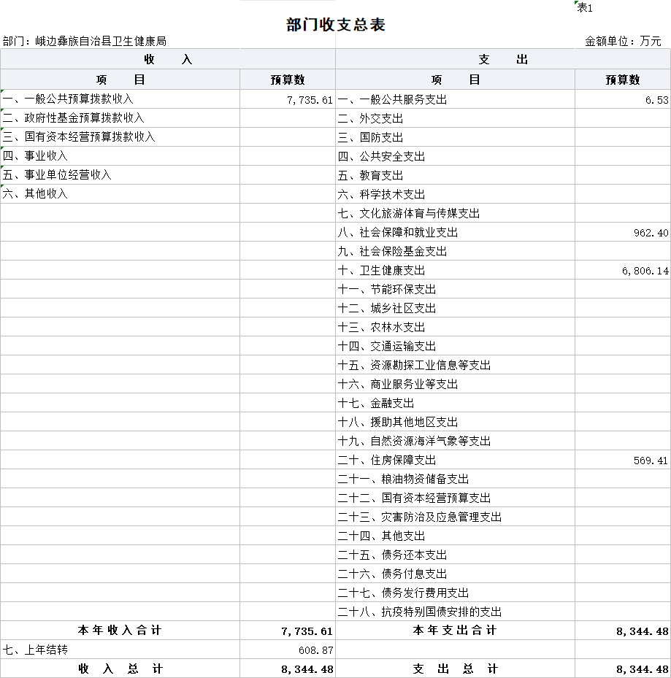

二、部门收入总表（公开表 1-1）
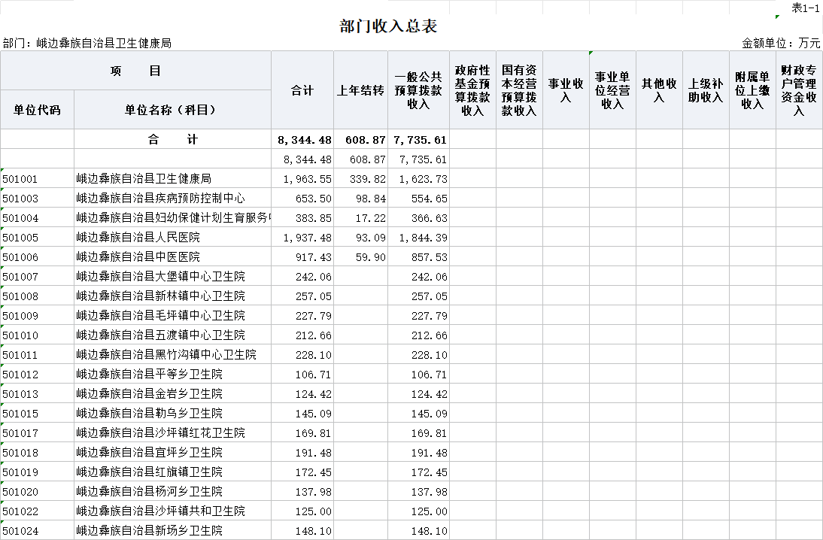
三、部门支出总表（公开表 1-2）
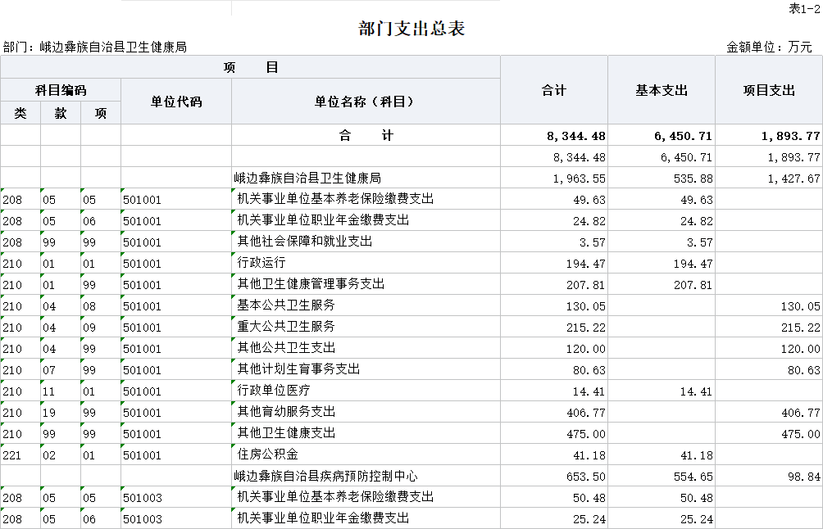
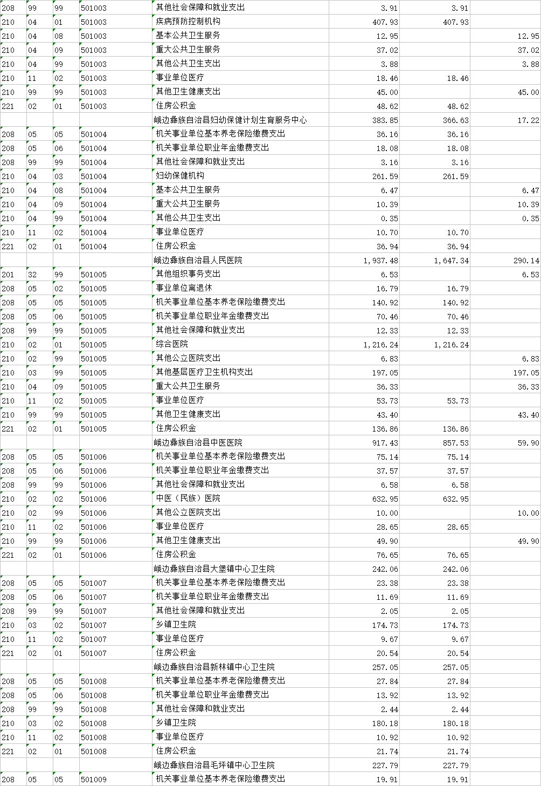
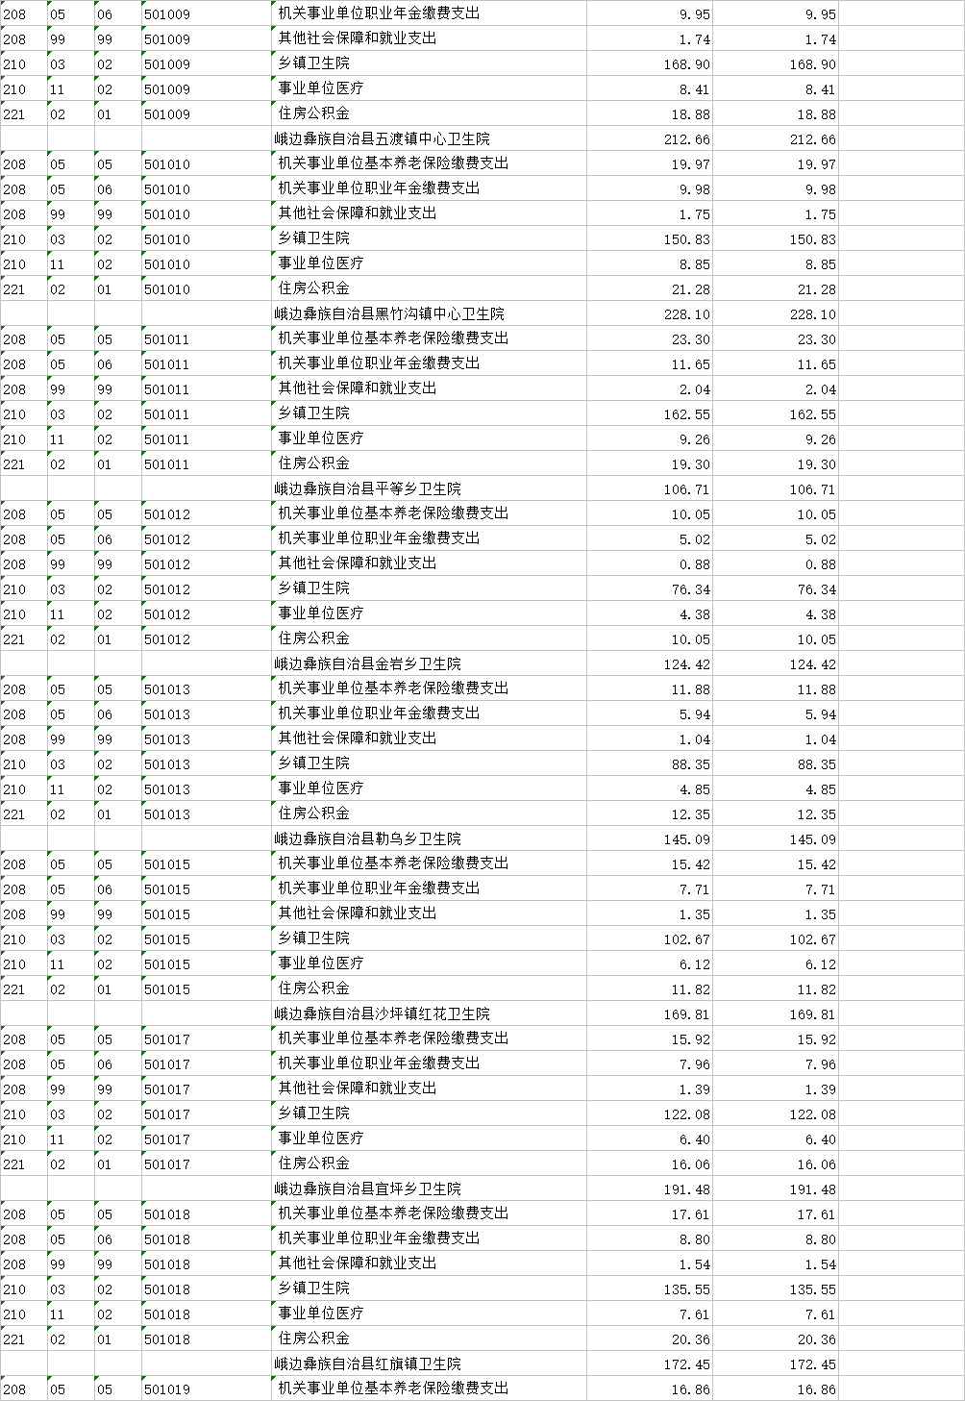
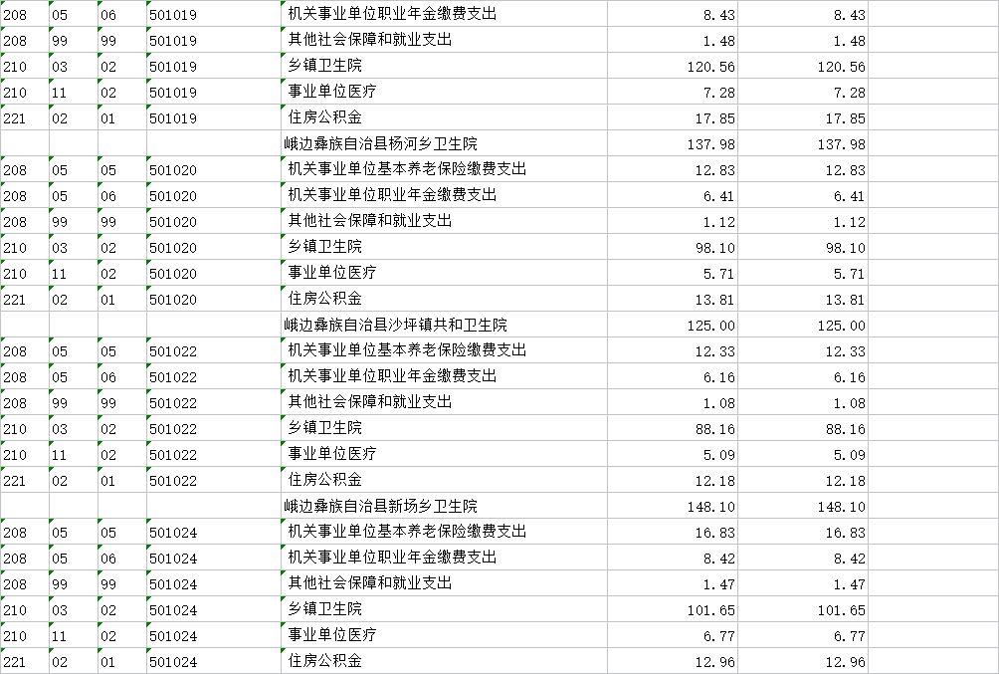

四、财政拨款收支预算总表（公开表 2）
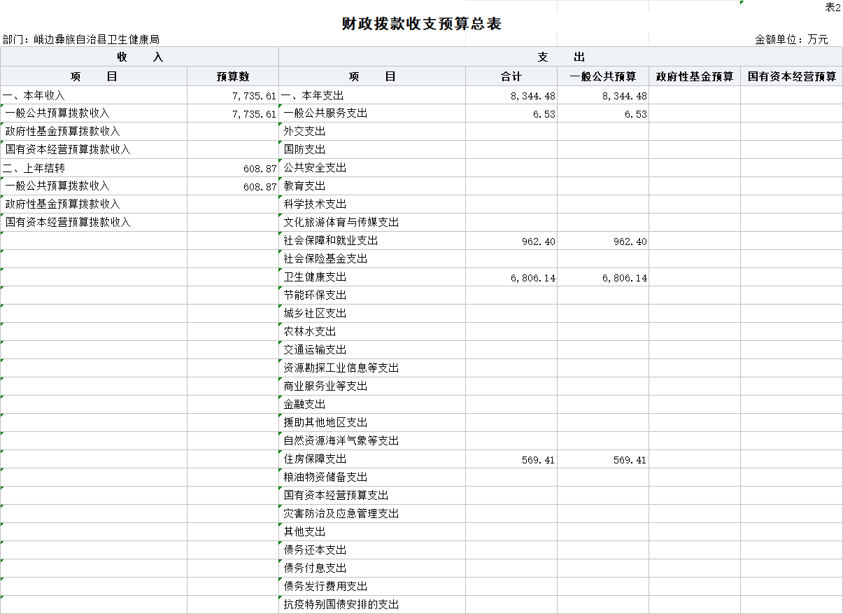
五、财政拨款支出预算表（部门经济分类科目）（公开
表 2-1）
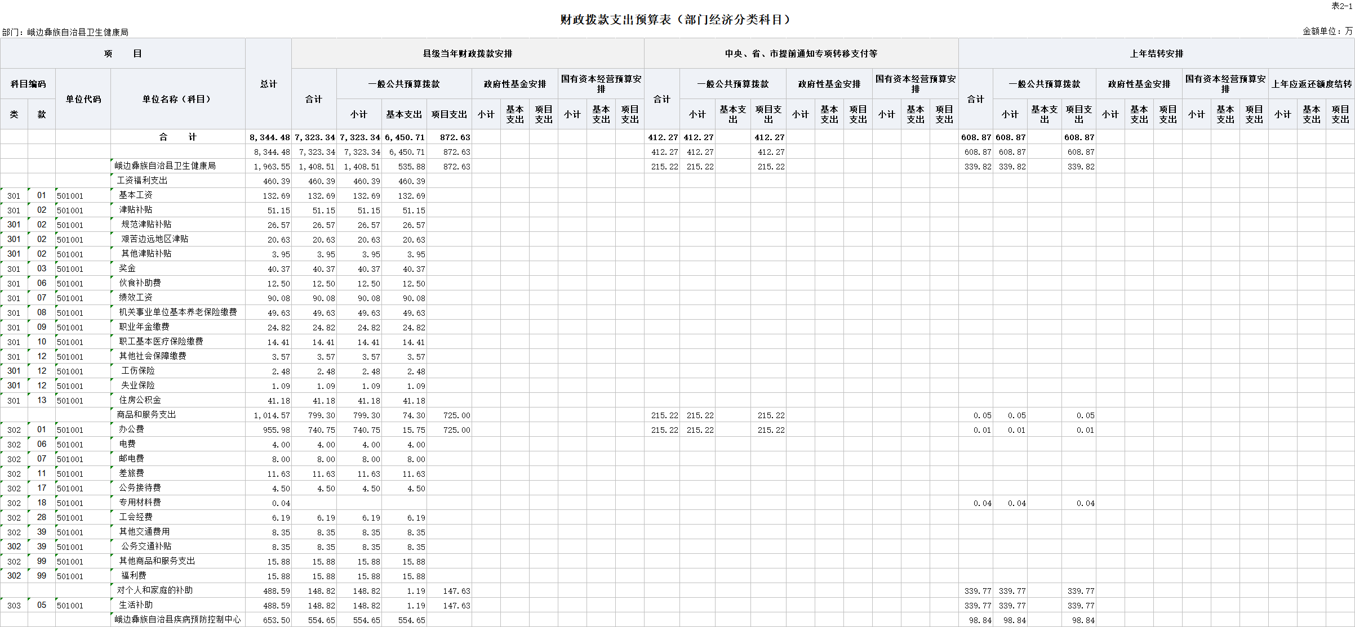
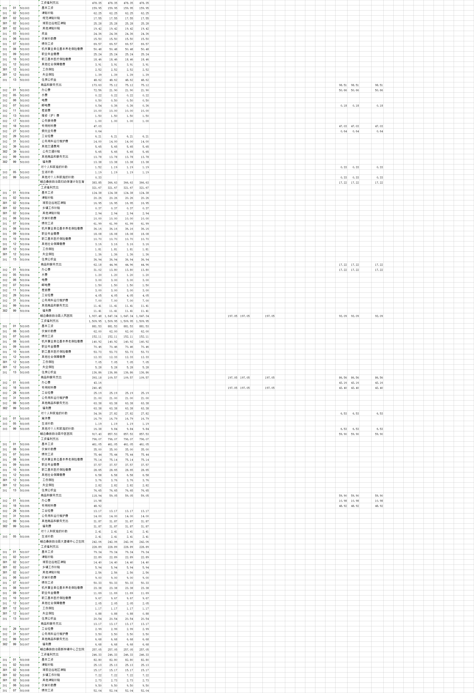
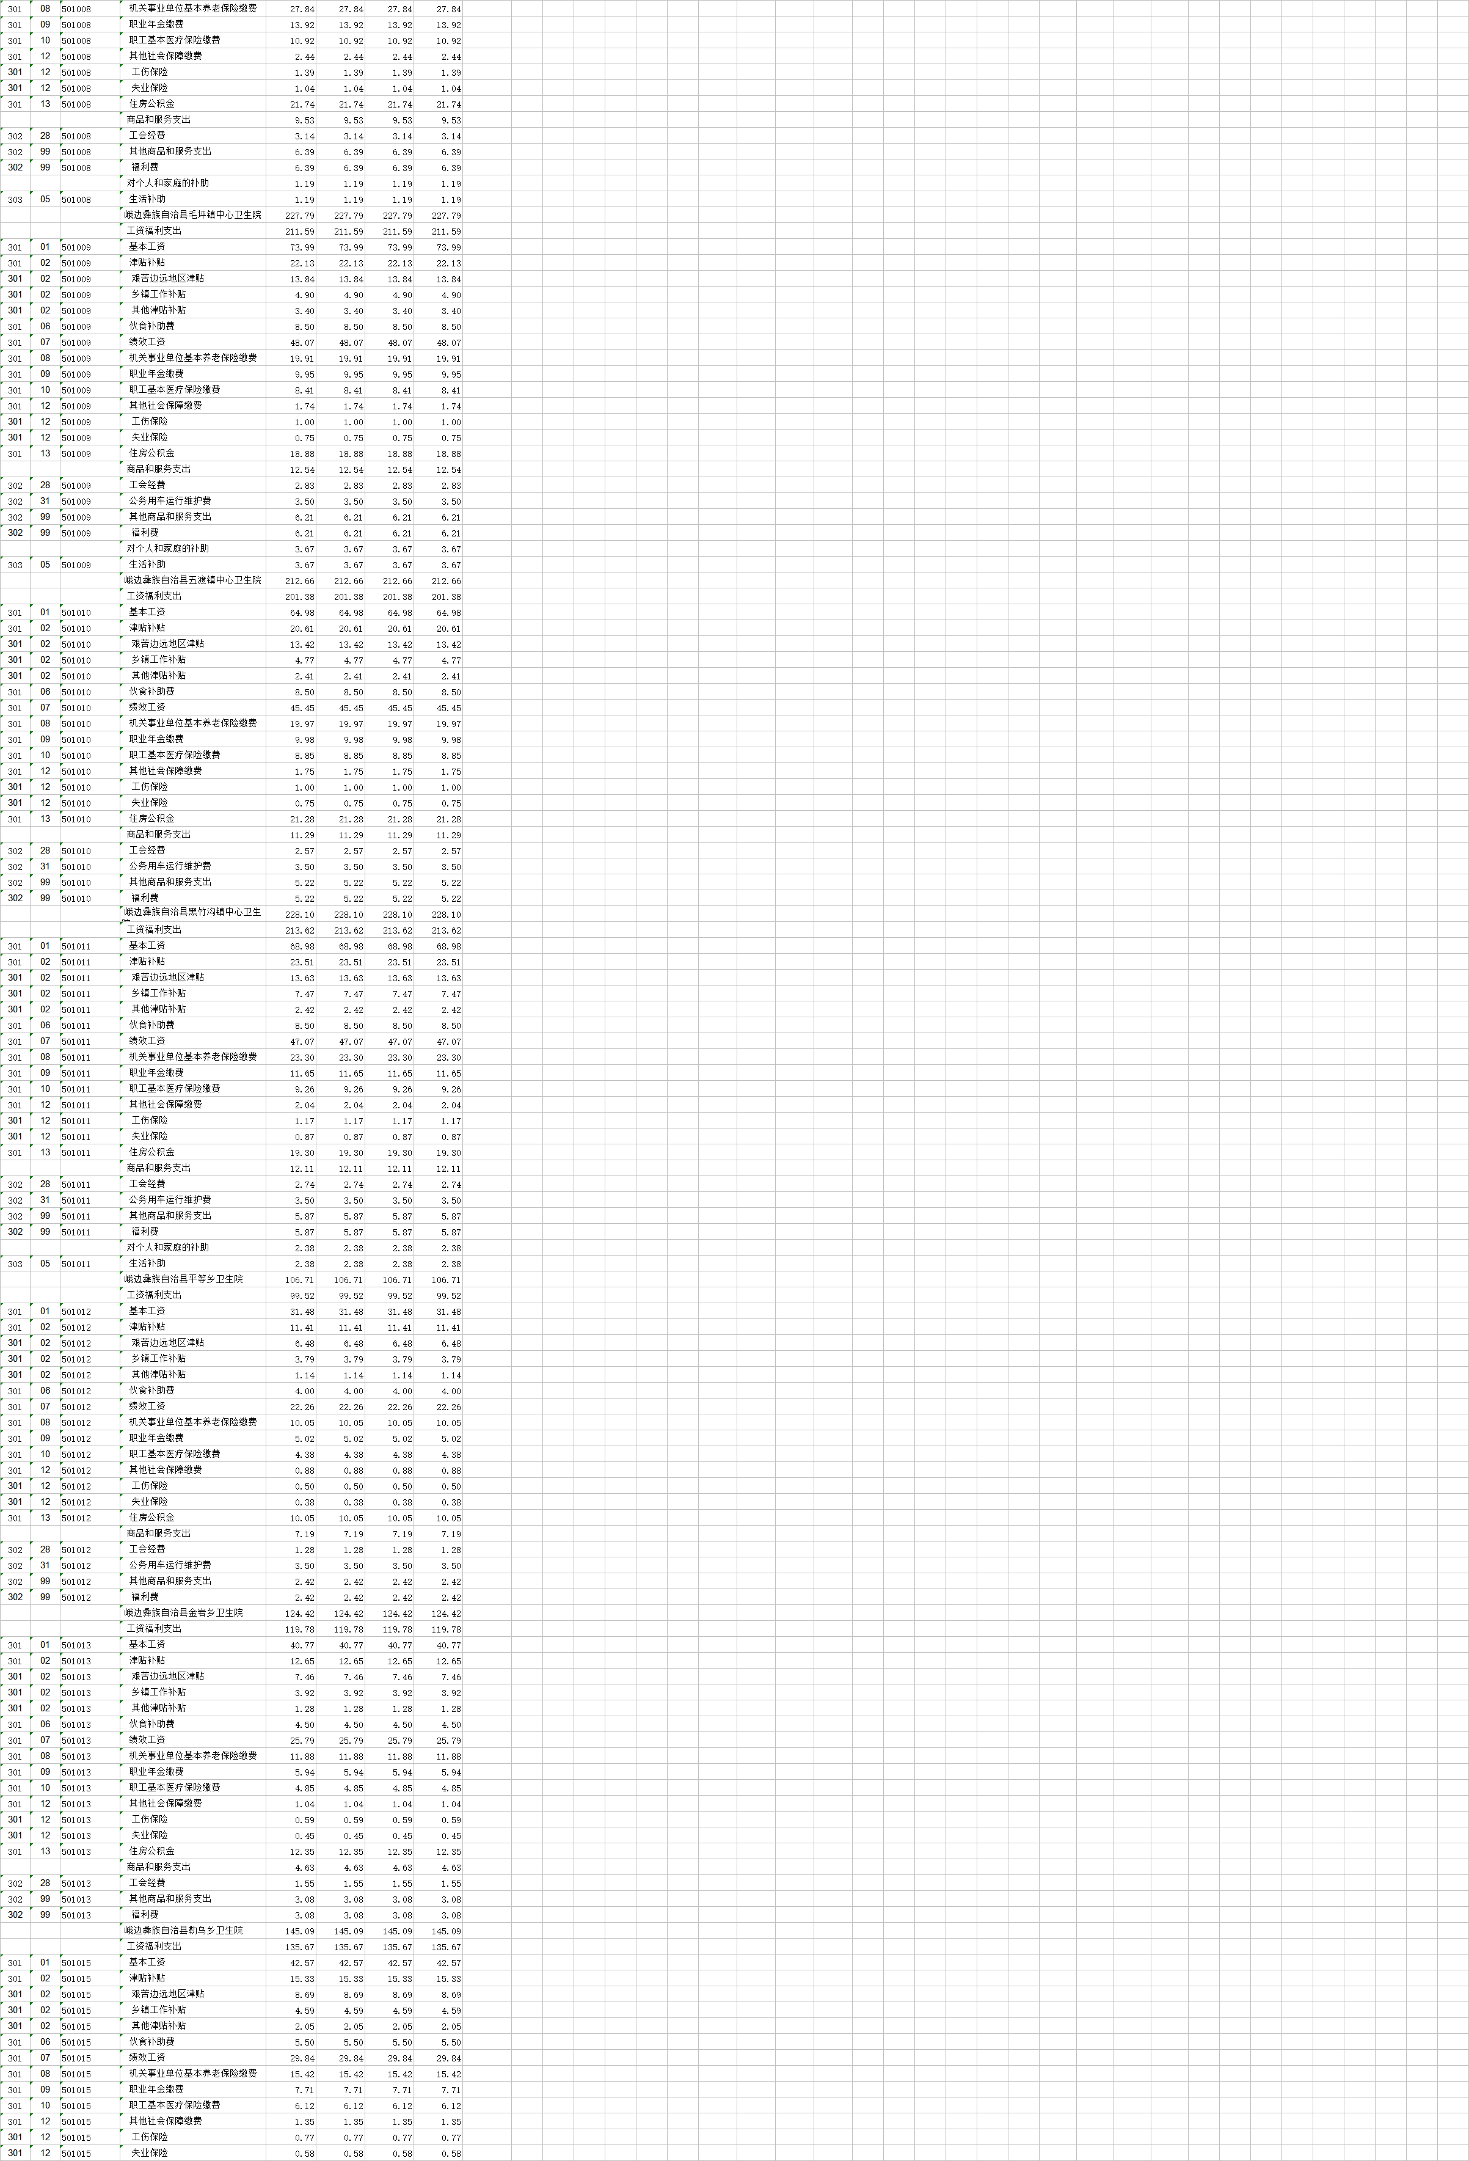
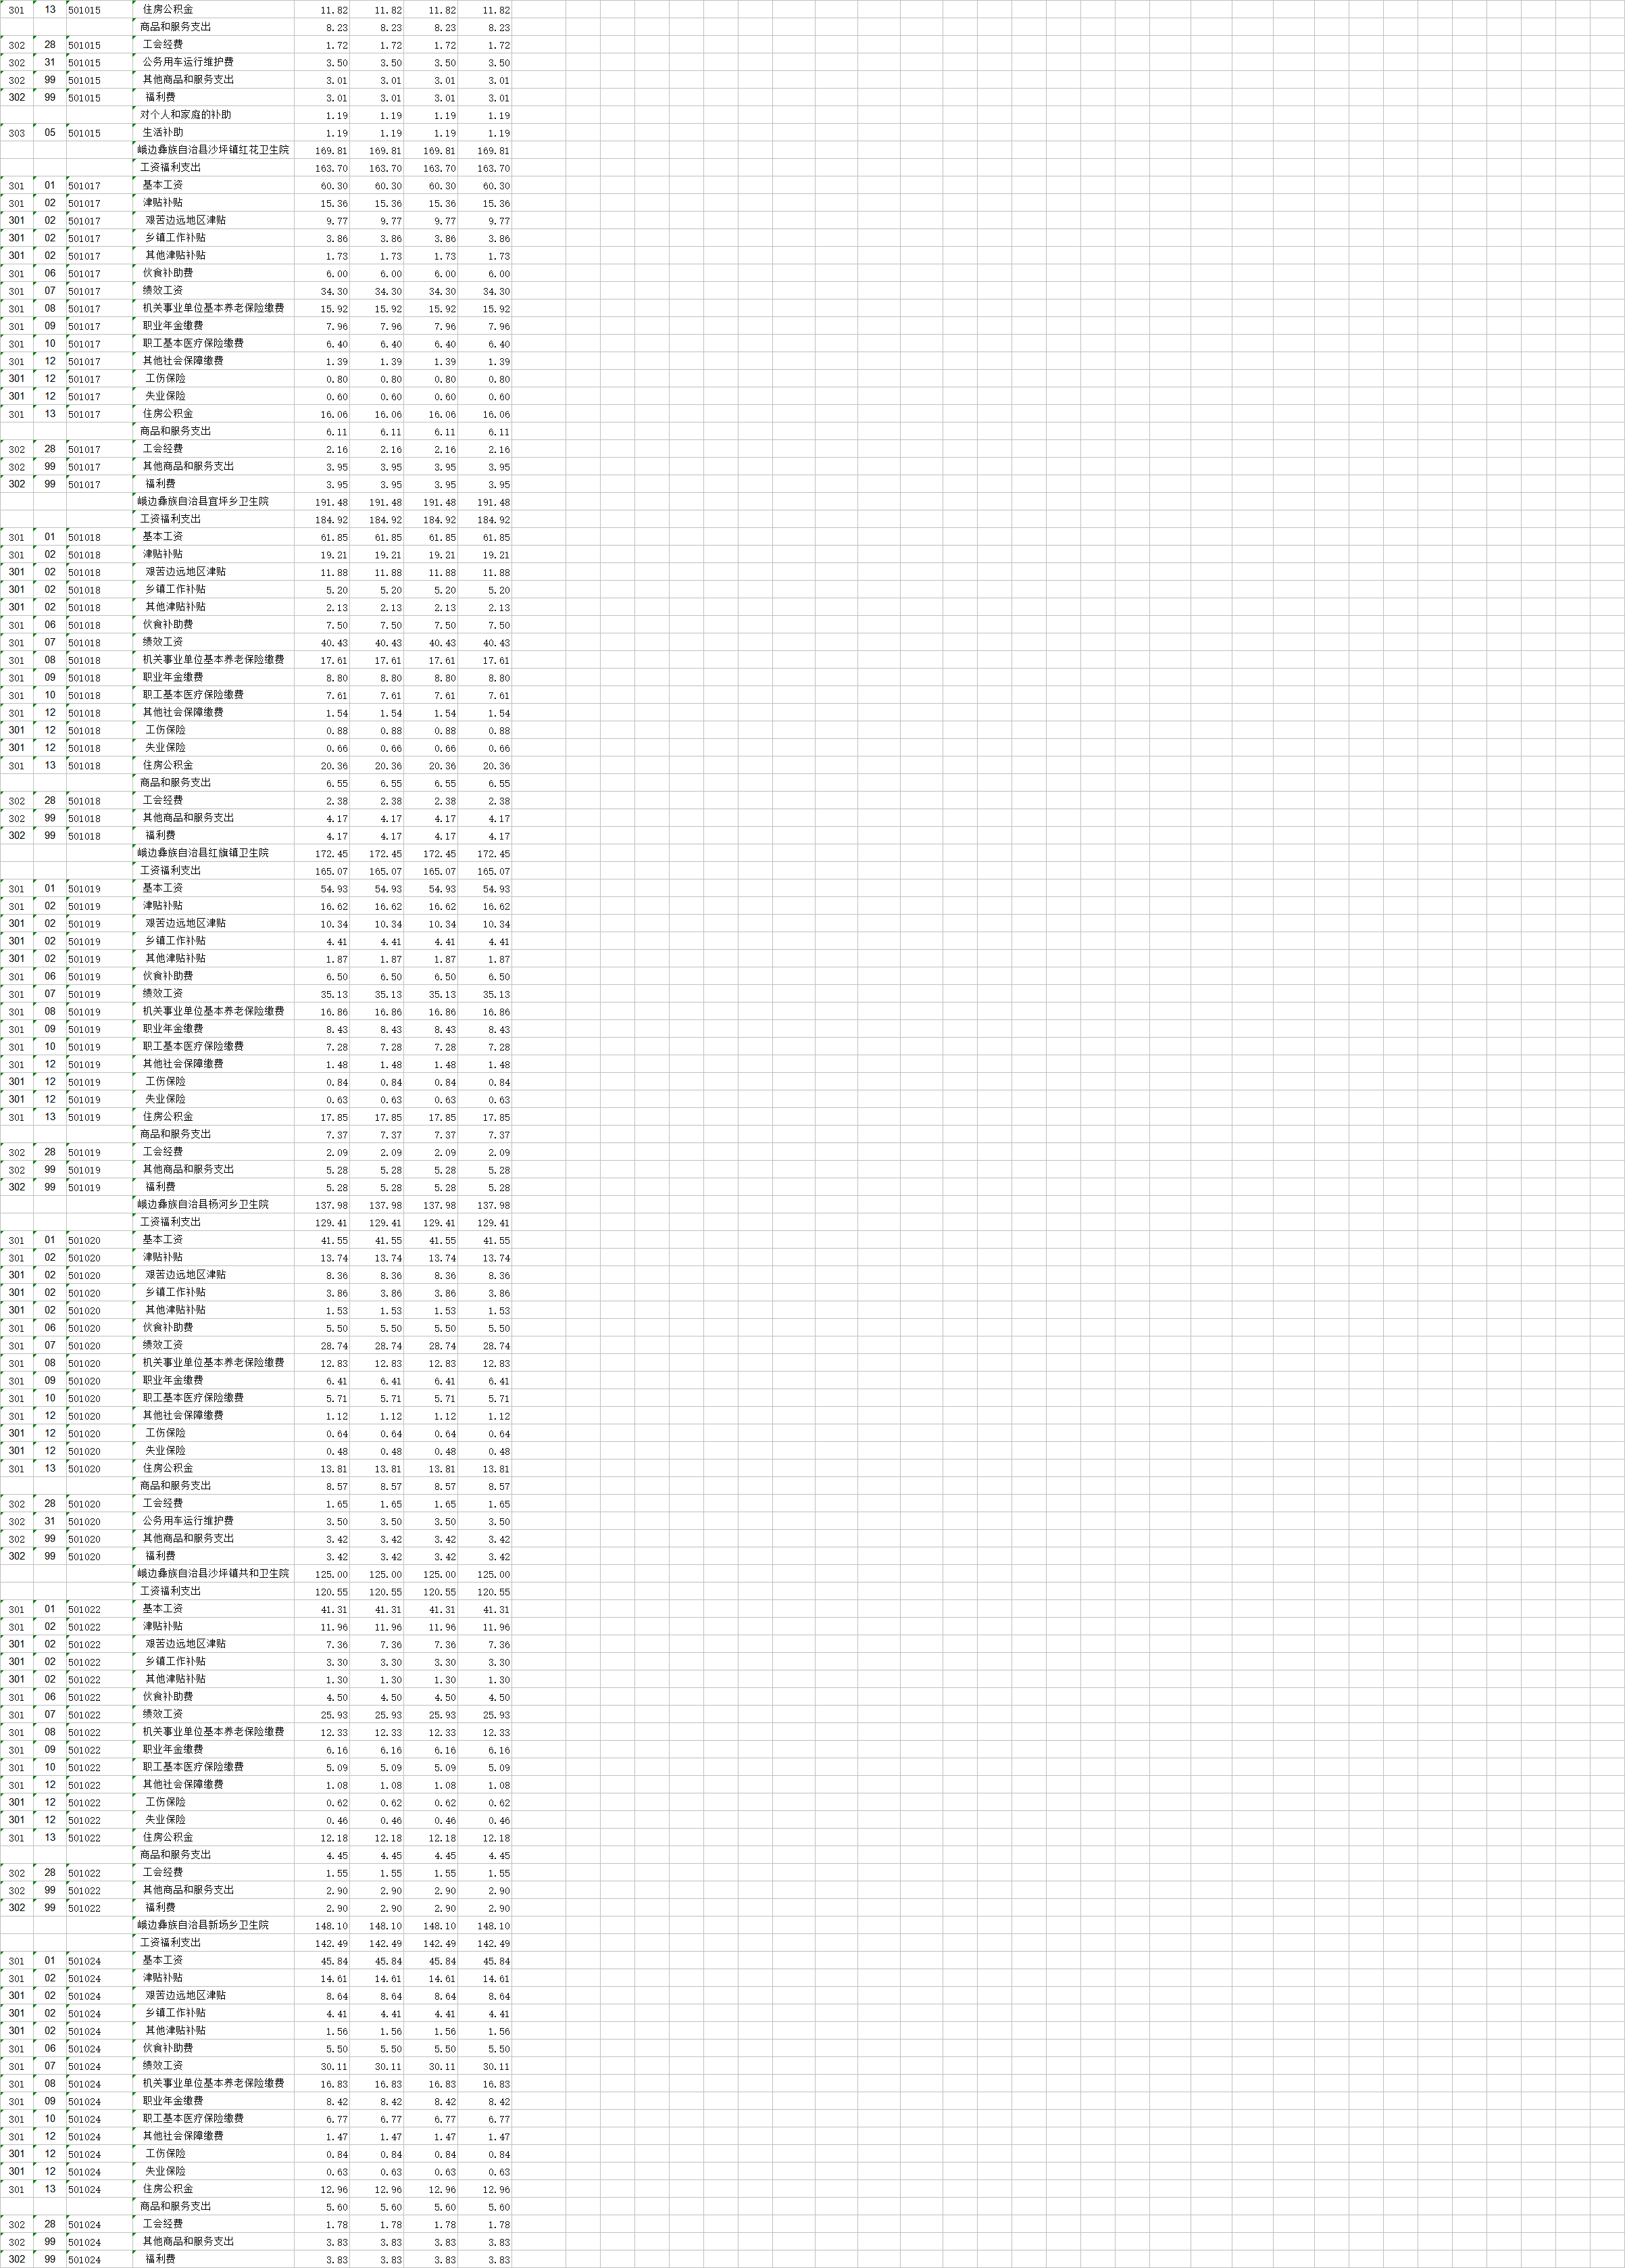

六、一般公共预算支出预算表（公开表 3）
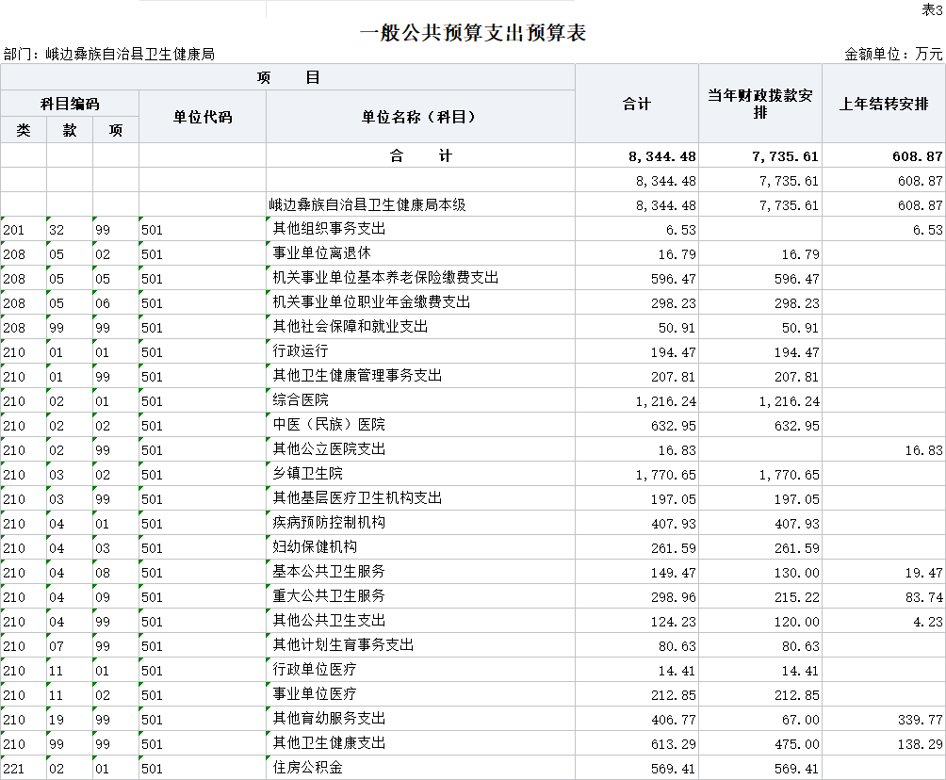
七、一般公共预算基本支出预算表（公开表 3-1）
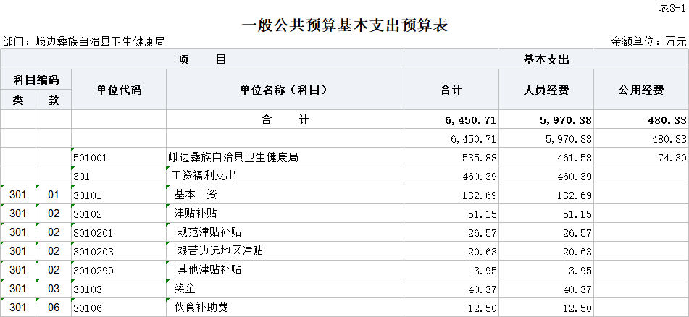
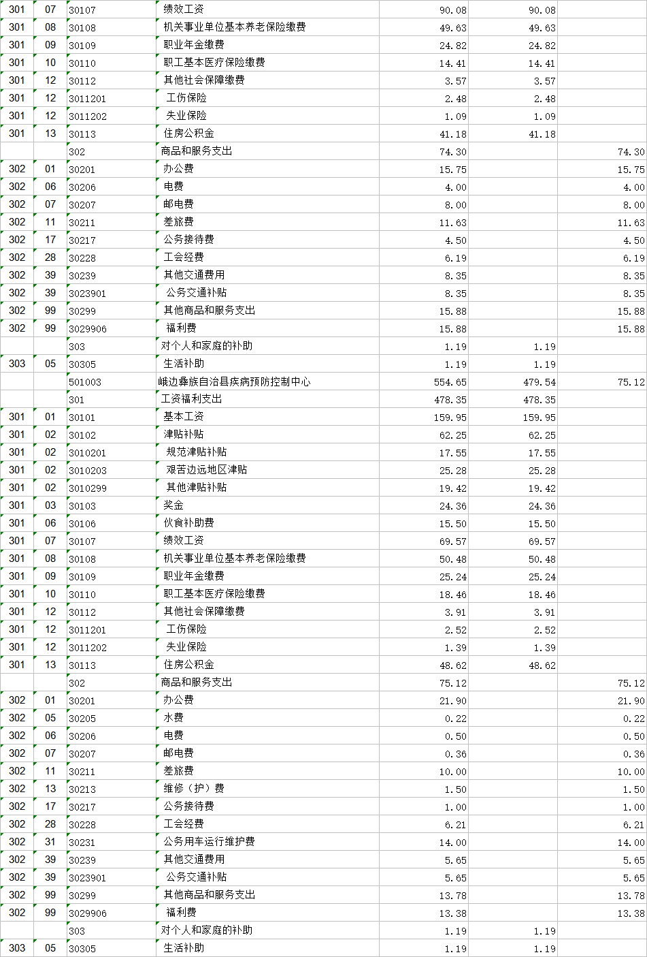
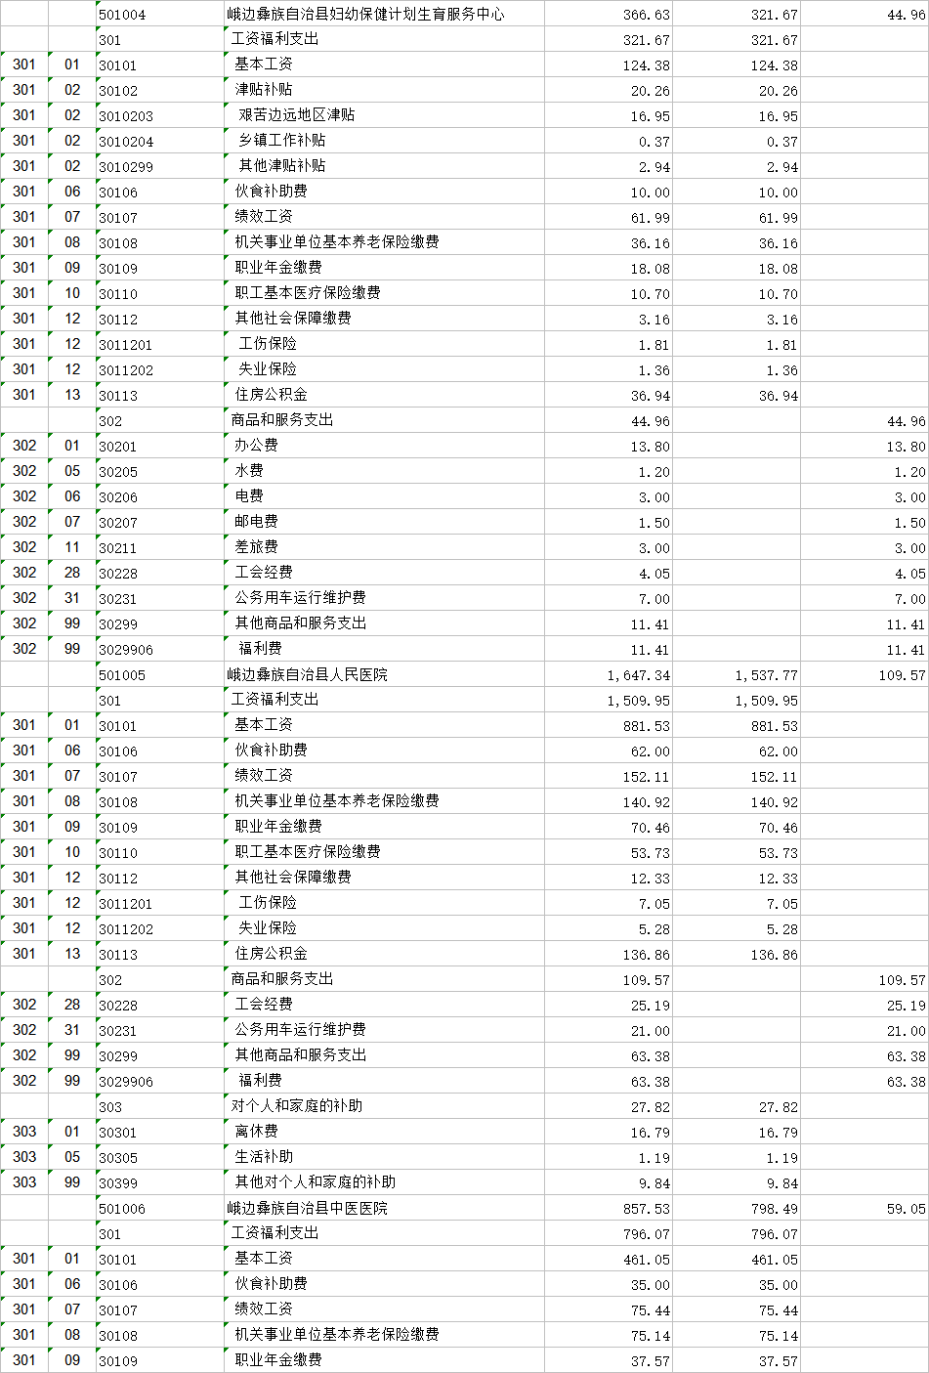
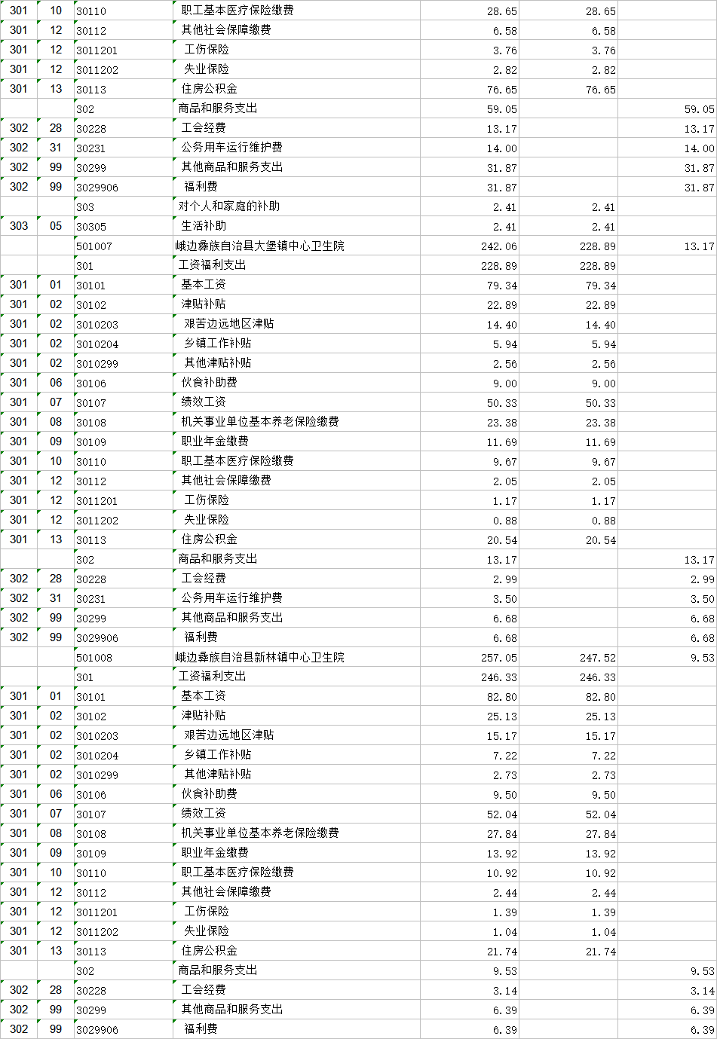
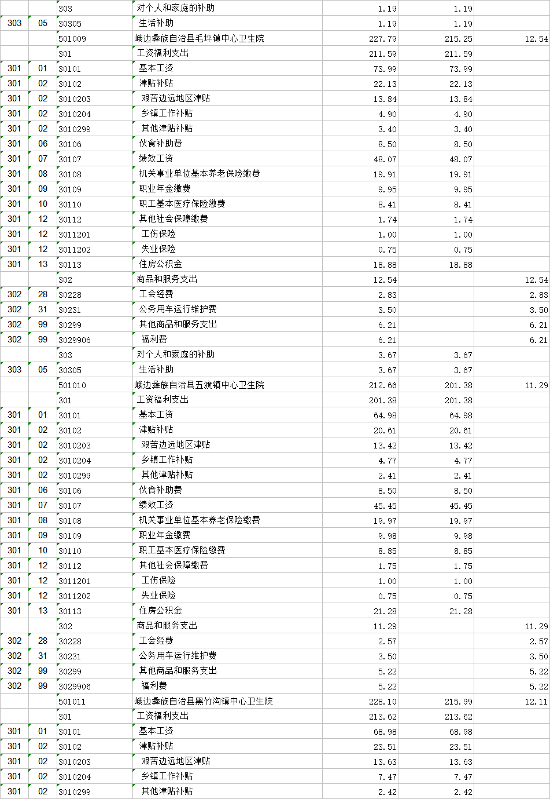
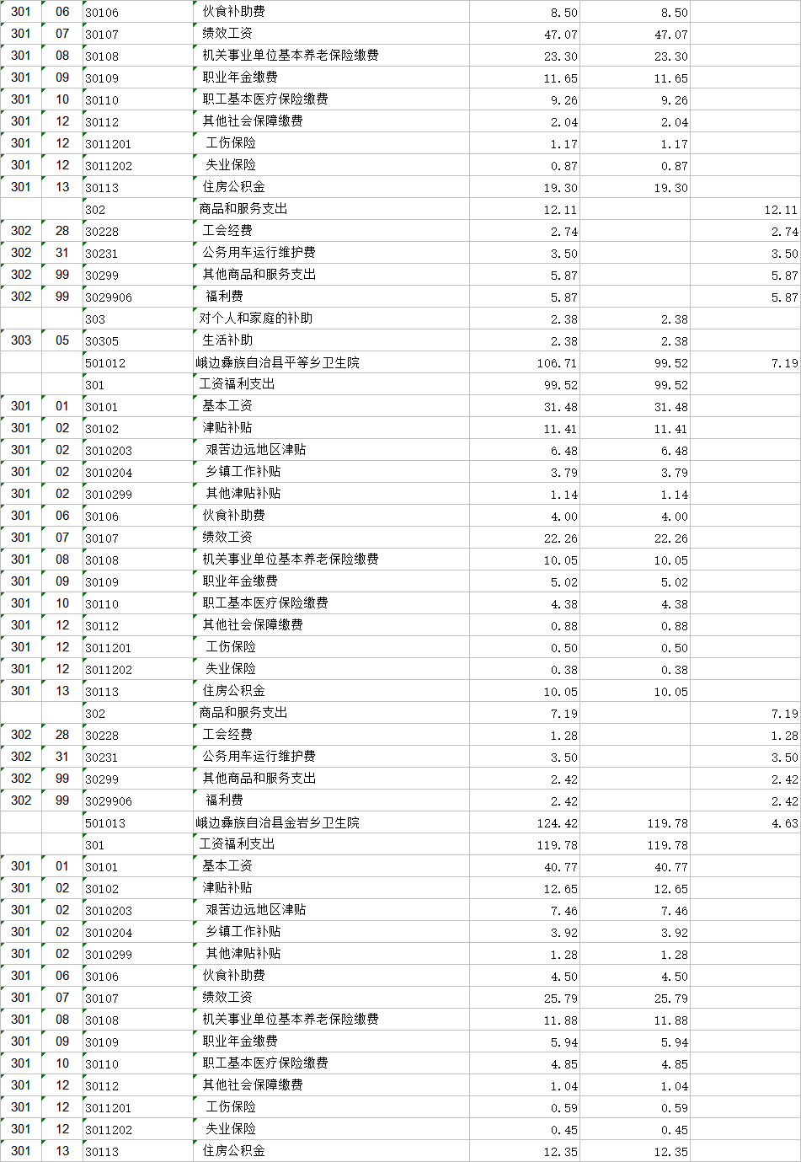
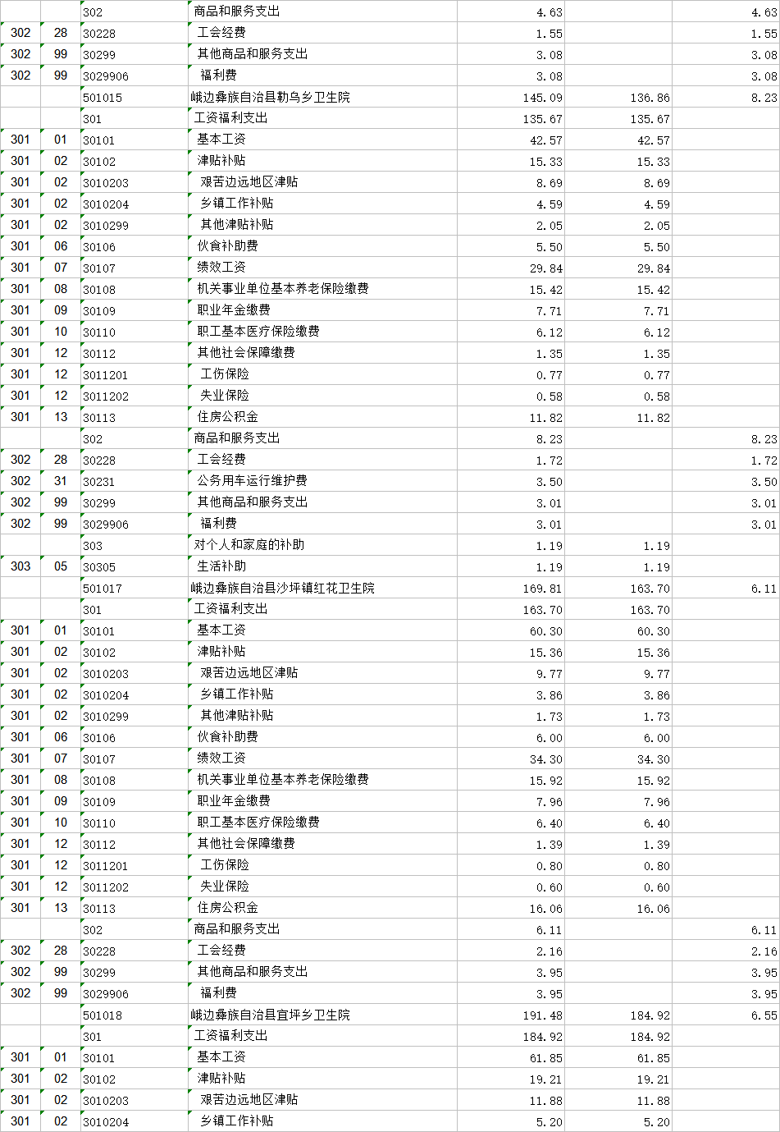
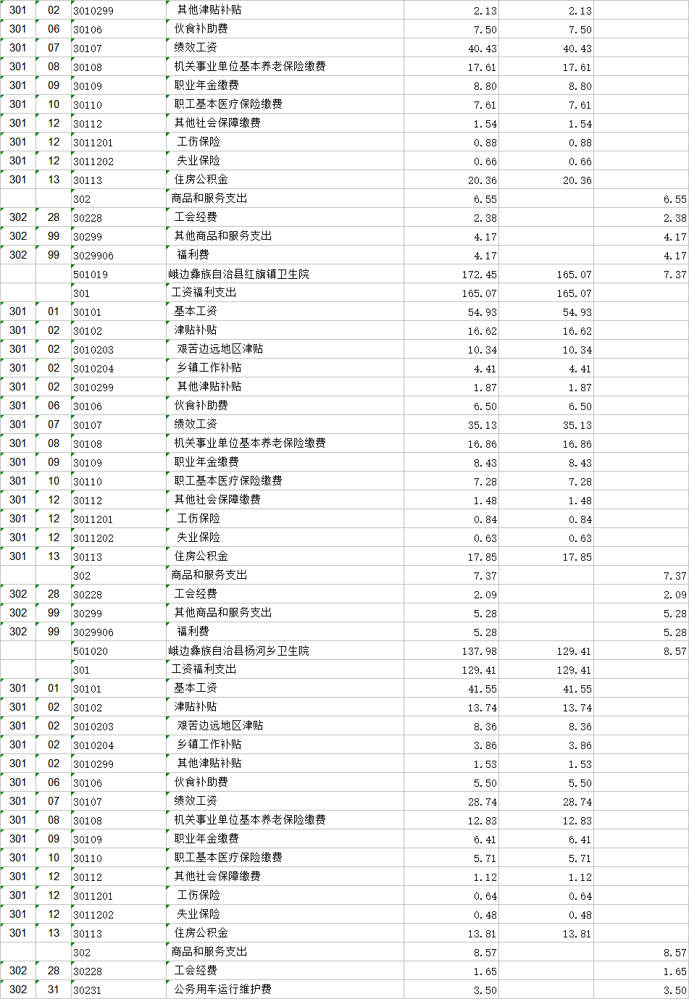
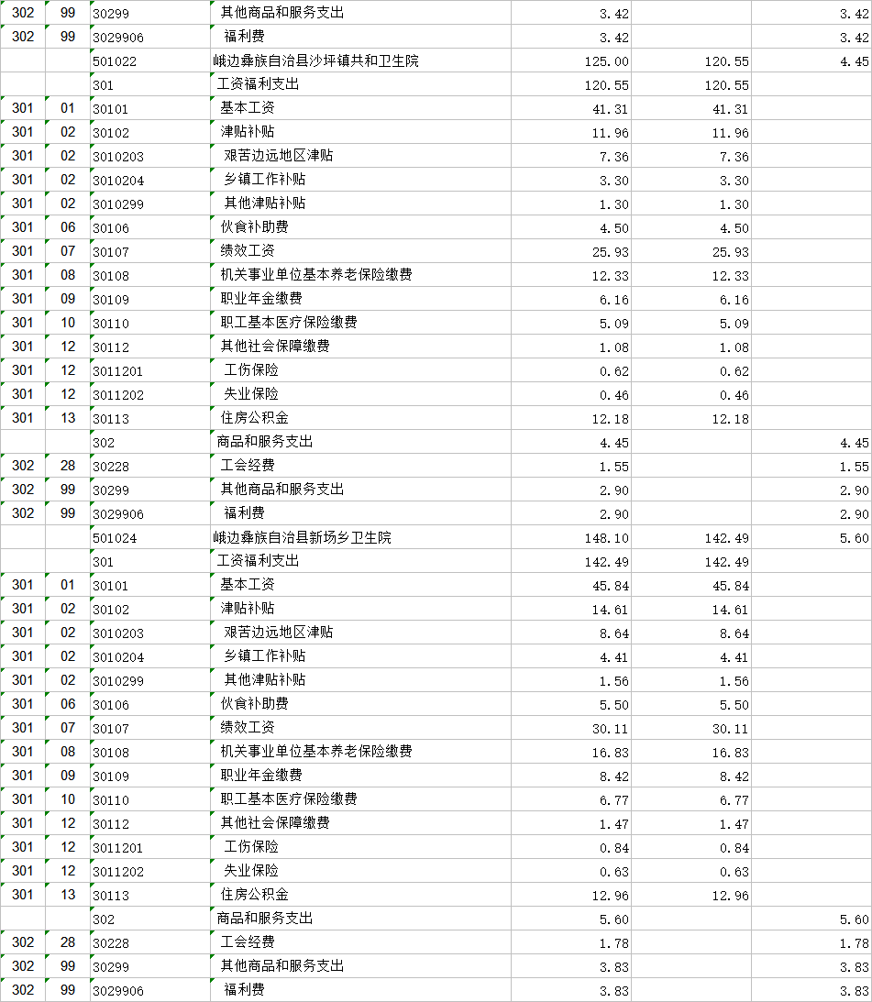

八、一般公共预算项目支出预算表（公开表 3-2）
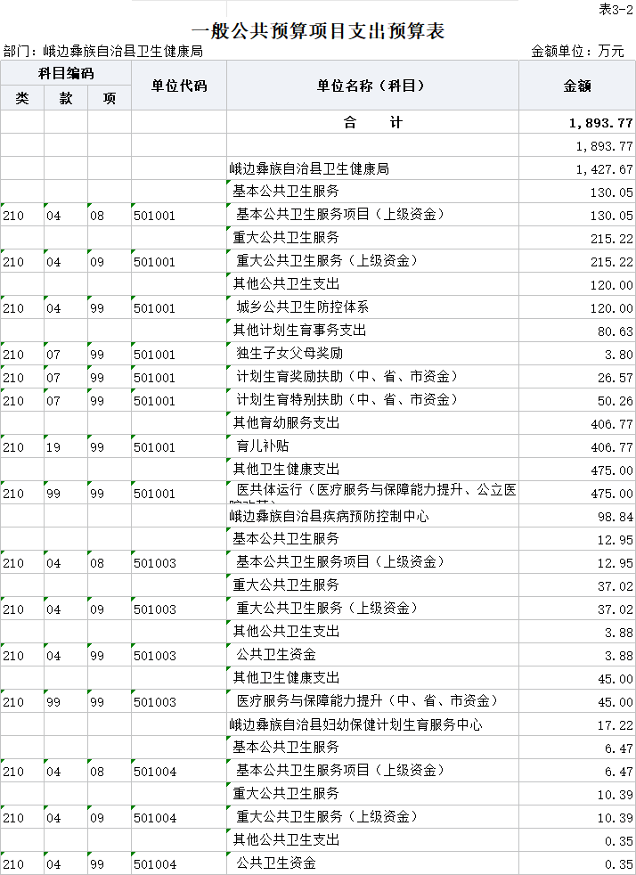
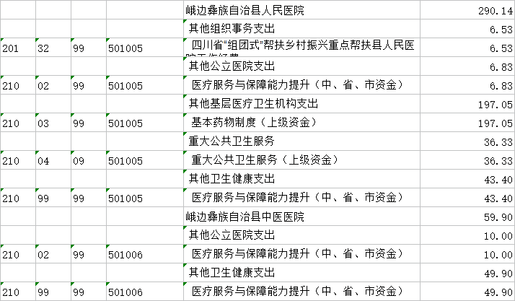
九、一般公共预算“三公”经费支出预算表（公开表 3-3）
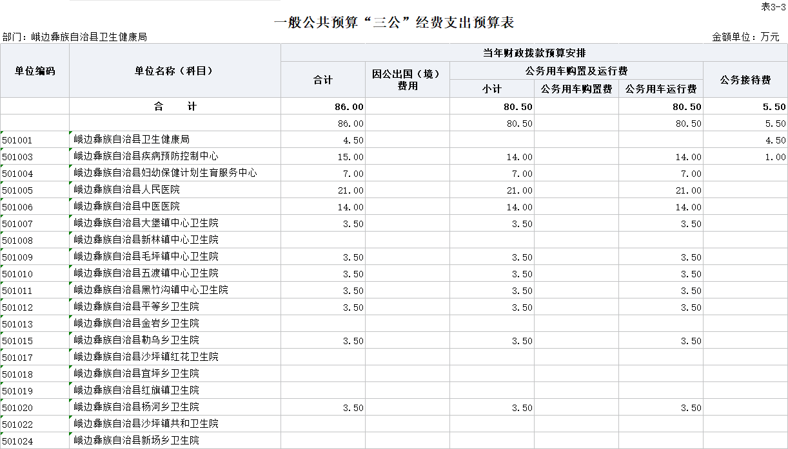

十、政府性基金预算支出表（公开表 4）
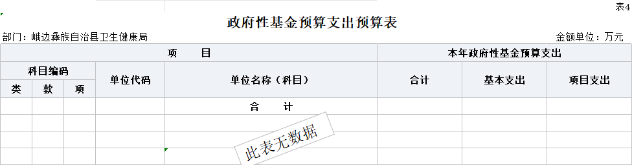
十一、政府性基金预算“三公”经费支出预算表（公开4-1表）
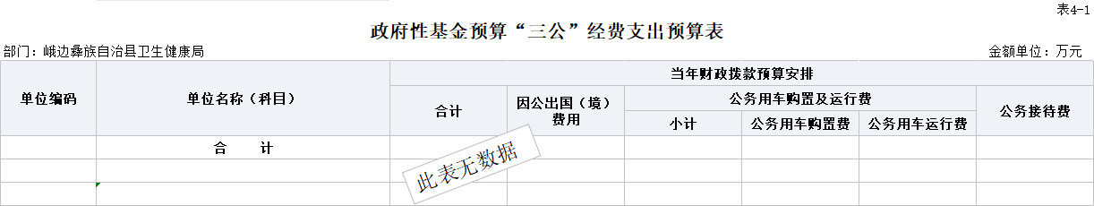
十二、国有资本经营预算支出表（公开表 5）
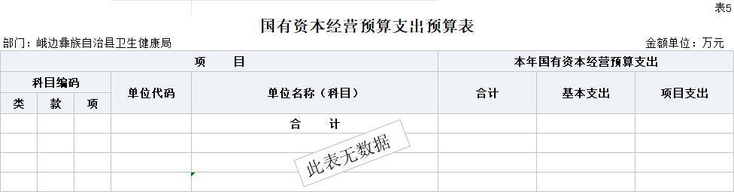

十三、部门预算项目支出绩效目标表（公开表 6）
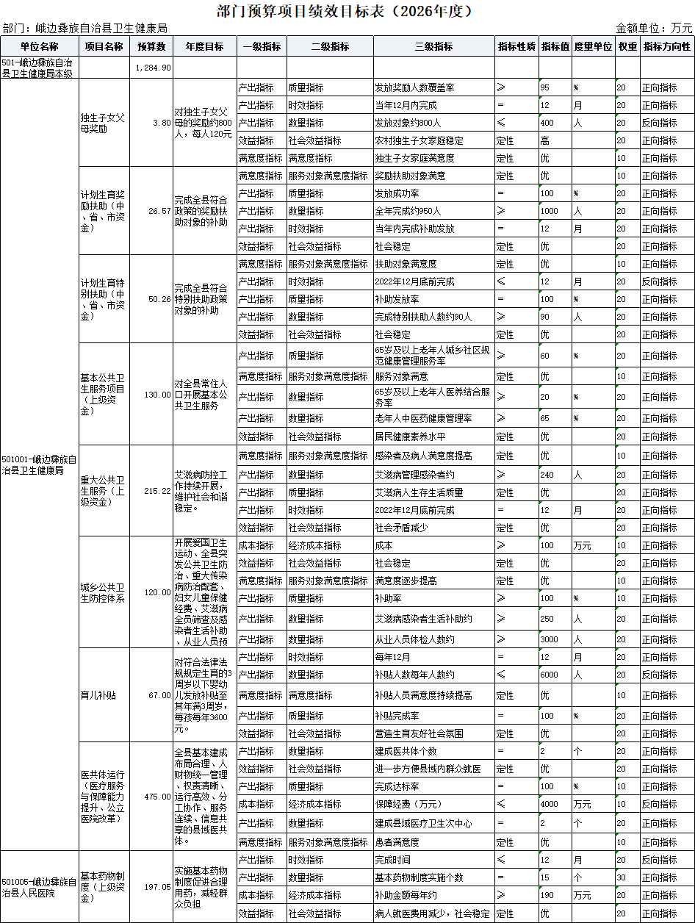

十四、部门整体支出绩效目标表（公开表 7）
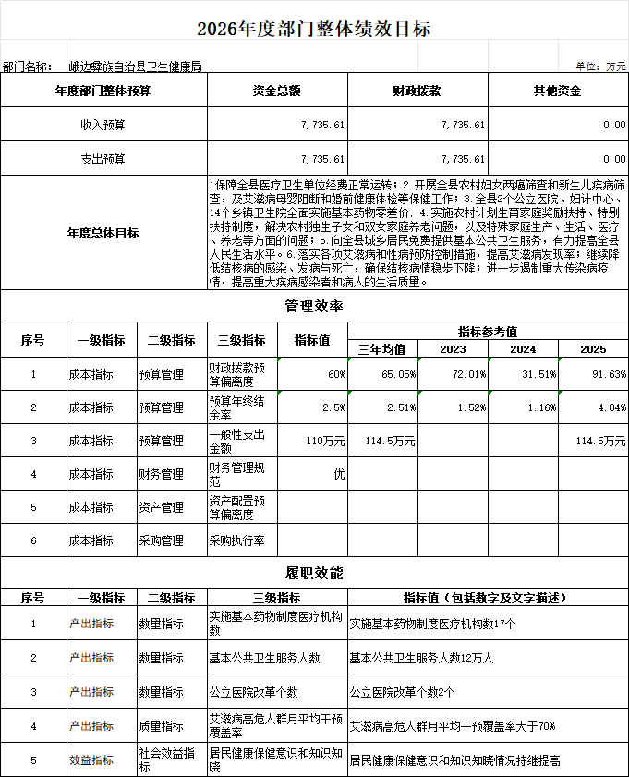

十五、政府采购预算表（公开表 8）
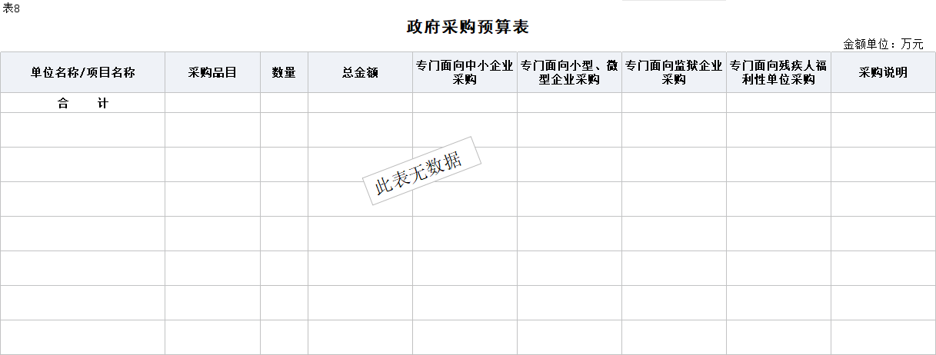

第三部分 峨边彝族自治县卫生健康局

2026年部门预算情况说明

一、收支预算情况说明
按照综合预算的原则，峨边彝族自治县卫生健康局所有收入和支出均纳入部门预算管理。收入包括：一般公共预算拨款收入；支出包括：一般公共服务支出、社会保障和就业支出、卫生健康支出、住房保障支出。
峨边彝族自治县卫生健康局2026年收支总预算8344.48万元，比2025年收支预算总数增加1780.93万元，主要原因是2026年育儿补贴、医共体、基药等项目资金预算增加。

（一）收入预算情况。
峨边彝族自治县卫生健康局2026年收入预算8344.48万元，其中：上年结转608.87万元，占7.30%；一般公共预算拨款收入7735.61万元，占92.70%；政府性基金预算拨款收入0万元，占0.00%；事业收入0万元，占0.00%。

（二）支出预算情况
峨边彝族自治县疾病预防控制中心2026年支出预算8344.48万元，其中：基本支出6450.71万元，占77.31%；项目支出1893.77万元，占22.69%。

二、财政拨款收支预算情况说明
峨边彝族自治县卫生健康局2026年财政拨款收支预算总数8344.48万元，比2025年财政拨款收支预算总数6563.55万元增加1780.93万元，主要原因是2026年育儿补贴、医共体、基药等项目资金预算增加。
收入包括：本年一般公共预算拨款收入8344.48万元、本年政府性基金预算拨款收入0万元；支出包括：一般公共服务支出6.53万元，社会保障和就业支出962.4万元、卫生健康支出6806.14万元，住房保障支出569.41万元。
三、一般公共预算当年拨款情况说明

（一）一般公共预算当年拨款规模及变化情况。
峨边彝族自治县卫生健康局2026年一般公共预算当年拨款7735.61万元，较上年预算数增加1274.54万元。主要原因是2026年育儿补贴、医共体、基药等项目资金预算增加。
（二）一般公共预算当年拨款结构情况。
社会保障和就业支出962.4万元，占12.44%；卫生健康支出6203.8万元，占80.20%；住房保障支出569.41万元，占7.36%。
（三）一般公共预算当年拨款具体使用情况
1.社会保障和就业（类）行政事业单位养老支出（款）事业单位离退休（项）：2026年预算数为16.79万元，主要用于：事业单位（包括实行公务员管理的事业单位）开支的离退休经费。
2.社会保障和就业（类）行政事业单位养老支出（款）机关事业单位基本养老保险缴费支出（项）：2026年预算数为596.47万元，主要用于：实施养老保险制度后，部门按规定由单位缴纳的基本养老保险费支出。
3.社会保障和就业（类）行政事业单位养老支出（款）机关事业单位职业年金缴费支出（项）：2026年预算数为298.23万元，主要用于：实施养老保险制度后，部门按规定由单位缴纳的职业年金支出。
4.社会保障和就业（类）其他社会保障和就业支出（款）其他社会保障和就业支出（项）：2026年预算数为50.91万元，主要用于：其他社会保障和就业方面的支出。
5.卫生健康支出（类）卫生健康管理事务（款）行政运行（项）：2026年预算数为194.47万元，主要用于：卫生健康部门的基本支出。
6.卫生健康支出（类）卫生健康管理事务（款）其他卫生健康管理事务支出（项）：2026年预算数为207.81万元，主要用于：其他用于卫生健康管理事务方面的支出。
7.卫生健康支出（类）公立医院（款）综合医院（项）：2026年预算数为1216.24万元，主要用于：县人民医院的支出。
8.卫生健康支出（类）公立医院（款）中医（民族）医院（项）：2026年预算数为632.95万元，主要用于：县中医医院的支出。
9.卫生健康支出（类）基层医疗卫生机构（款）乡镇卫生院（项）：2026年预算数为1770.65万元，主要用于：乡镇卫生院的支出。
10.卫生健康支出（类）基层医疗卫生机构（款）其他基层医疗卫生机构支出（项）：2026年预算数为197.05万元，主要用于：乡镇卫生院的其他支出。
11.卫生健康支出（类）公共卫生（款）疾病预防控制机构（项）：2026年预算数为407.93万元，主要用于：疾病预防控制机构的支出。
12.卫生健康支出（类）公共卫生（款）妇幼保健机构（项）：2026年预算数为261.59万元，主要用于：卫生健康部门所属妇幼保健机构的支出。
13.卫生健康支出（类）公共卫生（款）基本公共卫生服务（项）：2026年预算数为130万元，主要用于：基本公共卫生服务支出。
14.卫生健康支出（类）公共卫生（款）重大公共卫生服务（项）：2026年预算数为215.22万元，主要用于：基本公共卫生服务支出。
15.卫生健康支出（类）公共卫生（款）其他公共卫生支出（项）：2026年预算数为120.0万元，主要用于：其他公共卫生支出。
16.卫生健康支出（类）计划生育服务（款）其他计划生育事务支出（项）：2026年预算数为80.63万元，主要用于：计划生育服务支出。
17.卫生健康支出（类）行政事业单位医疗（款）行政单位医疗（项）：2026年预算数为14.41万元，主要用于：行政单位基本医疗保险缴费经费。
18.卫生健康支出（类）行政事业单位医疗（款）事业单位医疗（项）：2026年预算数为212.85万元，主要用于：事业单位基本医疗保险缴费经费。
19.卫生健康支出（类）育幼服务（款）其他育幼服务支出（项）：2026年预算数为67万元，主要用于：其他育幼服务的支出。
20.卫生健康支出（类）其他卫生健康支出（款）其他卫生健康支出（项）：2026年预算数为475万元，主要用于：其他卫生健康支出。
21.住房保障（类）住房改革支出（款）住房公积金（项）：2026年预算数为569.41万元，主要用于：部门按人力资源和社会保障部、财政部规定的基本工资和津贴补贴以及规定比例为职工缴纳的住房公积金支出。

四、一般公共预算基本支出情况说明
峨边彝族自治县卫生健康局2026年一般公共预算基本支出6450.71万元，其中：
人员经费5970.38万元，主要包括：基本工资、津贴补贴、奖金、 伙食补助费、绩效工资、机关事业单位基本养老保险缴费、职业年金缴费、职工基本医疗保险缴费、其他社会保障缴费、住房公积金、其他工资福利支出、离休费、生活补助、其他对个人和家庭的补助支出。
公用经费480.33万元，主要包括：办公费、印刷费、手续费、水费、电费、邮电费、差旅费、维修（护）费、会议费、培训费、劳务费、工会经费、其他交通费、其他商品和服务支出。
五、政府性基金预算支出规模及变化情况说明
峨边彝族自治县卫生健康局2026年没有使用政府性基金预算拨款安排的支出。
六、国有资本经营预算支出规模及变化情况说明
峨边彝族自治县卫生健康局2026年没有使用国有资本经营预算拨款安排的支出。

七、“三公”经费预算安排情况说明
峨边彝族自治县卫生健康局2026年“三公”经费财政拨款预算数86万元。其中：因公出国（境）经费0万元，公务接待费5.50万元，公务用车购置及运行维护费80.50万元。
1.因公出国（境）经费较上年预算持平。主要原因是2026年和2025年均无因公出国（境）费用支出。
2.公务接待费较上年预算减少0.5万元，下降8.33%。主要原因是按照中央八项规定及厉行节约、反对浪费的要求，简化接待程序，严格控制用餐及住宿标准，减少公务接待开支。
2026年公务接待费计划用于上级领导部门调研指导工作和其他区县卫健系统单位来我单位交流学习等。
3.公务用车购置及运行维护费较上年预算减少0万元，下降0%。主要原因是2026年按部门实际保有车辆预算公车运维费用。
单位现有公务用车27辆，其中：轿车2辆，越野车2辆，其他车型23辆。
2026年安排公务用车购置费0万元。
2026年安排公务用车运行维护费80.50万元，用于公务用车燃油、维修、保险及其他车辆支出，主要保障相关工作开展。

八、其他重要事项的情况说明

（一）机关运行经费。
2026年，峨边彝族自治县卫生健康局运行经费财政拨款预算为74.30万元，比2025年预算增加4.42万元，主要原因2026年展开医共体建设工作，全力提升全域医疗服务能力，机关运行经费预算调增。

（二）政府采购情况。

峨边彝族自治县卫生健康局2026年无政府采购项目，未安排政府采购预算。

（三）国有资产占有使用情况。
截至2025年底，峨边彝族自治县卫生健康局所属各预算单位共有车辆27辆，其中，县级领导干部用车0辆、定向保障用车4辆、执法执勤用车0辆、特种专业技术用车19辆、其他车辆3辆。单位价值200万元以上大型设备6台（套）。
2026年部门预算未安排购置车辆及单位价值200万元以上大型设备。

（四）绩效目标设置情况。
2026年，峨边彝族自治县卫生健康局开展绩效目标管理的项目24个，涉及预算7735.63万元。其中：人员类项目11个，涉及预算5970.39万元；运转类项目4个，涉及预算480.34万元；特定目标类项目9个，涉及预算1284.90万元。

第四部分 名词解释

（一）财政拨款收支情况：是指一般公共预算、政府性基金预算、国有资本经营预算拨款收支情况。
（二）财政拨款收入：指县级财政当年拨付的资金。
（三）事业收入：指事业单位开展专业业务活动及辅助活动所取得的收入。
（四）事业单位经营收入：指事业单位在专业业务活动及其辅助活动之外开展非独立核算经营活动取得的收入。
（五）其他收入：指除上述“一般公共预算拨款收入”“事业收入”“事业单位经营收入”等以外的收入。主要是利息收入、国有资产出租收入等。
（六）上年结转：指以前年度安排、结转到本年仍按原规定用途继续使用的资金。
（七）社会保障和就业（类）行政事业单位养老支出（款）事业单位离退休（项）：指事业单位开支的离退休经费。
（八）社会保障和就业支出（类）行政事业单位养老支出（款）行政单位离退休（项）：指行政单位（包括实行公务员管理的事业单位）开支的离退休经费。
（九）社会保障和就业支出（类）行政事业单位养老支出（款）机关事业单位基本养老保险缴费支出（项）：指机关事业单位实施养老保险制度由单位缴纳的基本养老保险费的支出。
（十）社会保障和就业支出（类）行政事业单位养老支出（款）机关事业单位职业年金缴费支出（项）：指机关事业单位实施养老保险制度由单位缴纳的职业年金的支出（含职业年金补记支出）。
（十一）社会保障和就业支出（类）其他社会保障和就业支出（款）其他社会保障和就业支出（项）：指除上述项目以外其他用于社会保障和就业方面的支出。
（十二）卫生健康支出（类）卫生健康管理事务（款）行政运行（项）：指行政单位（包括实行公务员管理的事业单位）的基本支出。
（十三）卫生健康支出（类）卫生健康管理事务（款）其他卫生健康管理事务支出（项）：指除上述项目以外其他用于卫生健康管理事务方面的支出。
（十四）卫生健康支出（类）公立医院（款）综合医院（项）：指反映卫生健康、中医部门所属的城市综合性医院、独立门诊、教学医院、疗养院和县医院的支出。
（十五）卫生健康支出（类）公立医院（款）中医（民族）医院（项）：指卫生健康、中医部门所属的中医院、中西医结合医院、民族医院的支出。
（十六）卫生健康支出（类）公立医院（款）其他公立医院支出（项）：指除上述项目以外的其他用于公立医院方面的支出。
（十七）卫生健康支出（类）基层医疗卫生机构（款）乡镇卫生院（项）：指用于乡镇卫生院的支出。
（十八）卫生健康支出（类）基层医疗卫生机构（款）其他基层医疗卫生机构（项）：反映除上述项目以外的其他用于基层医疗卫生机构的支出。
（十九）卫生健康支出（类）公共卫生（款）疾病预防控制机构（项）：指卫生健康、疾病预防控制部门所属疾病预防控制机构的支出。
（二十）卫生健康支出（类）公共卫生（款）妇幼保健机构（项）：指卫生健康部门所属妇幼保健机构的支出。
（二十一）卫生健康支出（类）公共卫生（款）基本公共卫生服务（项）：指基本公共卫生服务支出。
（二十二）卫生健康支出（类）公共卫生（款）重大公共卫生服务（项）：指重大疾病、重大传染病预防控制等重大公共卫生服务项目支出。
（二十三）卫生健康支出（类）公共卫生（款）其他公共卫生支出（项）：指除上述项目以外的其他用于公共卫生方面的支出。
（二十四）卫生健康支出（类）计划生育事务（款）其他计划生育事务支出（项）：反映除上述项目以外其他用于计划生育管理事务方面的支出。
（二十五）卫生健康支出（类）行政事业单位医疗（款）行政单位医疗（项）：指财政部门安排的行政单位（包括实行公务员管理的事业单位）基本医疗保险缴费经费，未参加医疗保险的行政单位的公费医疗经费，按国家规定享受离休人员、红军老战士待遇人员的医疗经费。
（二十六）卫生健康支出（类）行政事业单位医疗（款）事业单位医疗（项）：指财政部门安排的事业单位基本医疗保险缴费经费，未参加医疗保险的事业单位的公费医疗经费，按国家规定享受离休人员待遇的医疗经费。
（二十七）卫生健康支出（类）行政事业单位医疗（款）公务员医疗补助（项）：指财政部门安排的公务员医疗补助经费。
（二十八）卫生健康支出（类）育幼服务（款）其他育幼服务支出（项）：指其他育幼服务支出。
（二十九）卫生健康支出（类）其他卫生健康支出（款）其他卫生健康支出（项）：指除上述项目以外其他用于卫生健康方面的支出。
（三十）住房保障支出（类）住房改革支出（款）住房公积金（项）：指行政事业单位按人力资源和社会保障部、财政部规定的基本工资和津贴补贴以及规定比例为职工缴纳的住房公积金。
（三十一）基本支出：指为保障机构正常运转，完成日常工作任务而发生的人员支出和公用支出。
（三十二）项目支出：指在基本支出之外为完成特定行政任务或事业发展目标所发生的支出。
（三十三）“三公”经费：纳入预算管理的“三公”经费，是指部门安排的因公出国（境）费、公务用车购置及运行费和公务接待费。其中，因公出国（境）费反映单位公务出国（境）的国际旅费、国外城市间交通费、住宿费、伙食费、培训费、公杂费等支出；公务用车购置及运行费反映单位公务用车车辆购置支出（含车辆购置税、牌照费）及单位按规定保留的公务用车燃料费、维修费、过路过桥费、保险费、安全奖励费用等支出；公务接待费反映单位按规定开支的各类公务接待（含外宾接待）支出。

